УТВЕРЖДАЮ:
Заведующий МАДОУ № 35
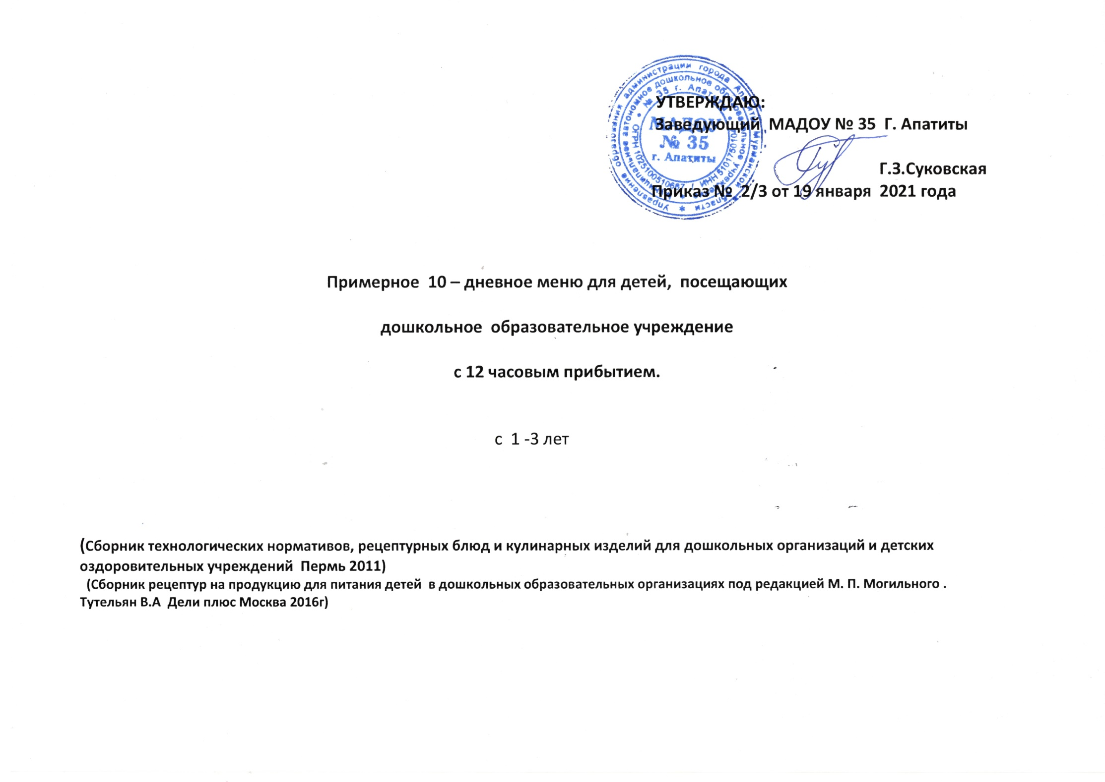
Г. Апатиты
Дзержинского,21 (1 корпус)
Г.З.Суковская
Приказ № 2021 год

Примерное 10 – дневное меню для детей, посещающих

дошкольное образовательное учреждение

с 12 часовым прибытием.

с 1 -3 лет
1 корпус

(Сборник технологических нормативов, рецептурных блюд и кулинарных изделий для дошкольных организаций и детских оздоровительных учреждений Пермь 2011)
(Сборник рецептур на продукцию для питания детей в дошкольных образовательных организациях под редакцией М. П. Могильного .
Тутельян В.А Дели плюс Москва 2016г)

10 день (пятница)

№  Т.К. |  | Наименование блюда | Выход | Наименование продуктов | Вес в граммах брутто | Вес в граммах  нетто | Б | Ж | У | К | В1 | В2 | С | Са | Fе
 | 165 | Каша пшеничная молочная | 160 | Крупа пшеничная  Молоко  Вода  Сахар  Масло слив. | 28  120  50  3  3 | 28  10  120  50  3  3 | 5.94 | 2.22 | 20.96 | 145.74 | 0.09 | 0.12 | 0.28 | 108.88 | 0.71
 | 382 | Чай с сахаром | 150 | Чай- заварка  Сахар | 0,5  8 | 0,5  8 | 0,00 | 0,00 | 11,41 | 45,76 | 0,00 | 0,00 | 0,00 | 1,42 | 0,54
 | 492 | Бутерброд с сыром  (1вар) | 40 | Масло слив.  Хлеб  Сыр | 3  25  12 | 3  25  12 | 2.1 | 7.0 | 5.94 | 90.3 | 0,03 | 0,02 | 0,00 | 6,4 | 0,26
 |  | Итого завтрак: | 350 |  |  |  | 8.04 | 9.22 | 38.31 | 281.8 | 0,14 | 0,34 | 0,4 | 153,53 | 0,92
 | 407 | 2-й завтрак  Сок | 180 | Сок | 180 | 180 | 2.3 | 2.15 | 11.0 | 68.0 | 0,01 | 0,01 | 2,0 | 7,0 | 0,2
 | 35 | Обед  Салат из свеклы отварной | 40 | Свекла  Масло рас. | 50  5 | 40  5 | 0,,66 | 1,54 | 2,84 | 20,8 | 0,00 | 0,01 | 1,13 | 15,39 | 0,58
 | 71 | Суп картофельный с  мясными фрикадельками | 160/20 | Бульон мясной/мясо  Картофель  Лук репч.  Морковь  Яйцо  Масло раст. | 100/  40  80  12  12  1/5  4 | 100/  36  60  10  10  10  4 | 5,15 | 8.3 | 13.89 | 111.8 | 0,12 | 0,05 | 0,08 | 8,0 | 0,02
 | 244 | Голубцы ленивые | 120 | Мясо говяд.  Крупа рис.  Капуста белок.  Масло слив. | 60  8  130  3 | 55  8  100  3 | 5.4 | 83.4 | 17.0 | 198.4 | 0,15 | 0,11 | 0,00 | 3,24 | 2,35
 | 340 | Соус сметанный | 30 | Сметана  Мука пшен. | 10  5 | 10  5 | 0,43 | 2,08 | 0,89 | 24,0 | 0,00 | 0,00 | 0,00 | 8,28 | 24,0
 | 399 | Компот из смеси сухофруктов | 150 | Сухофрукты  Сахар | 10  8 | 10  8 | 0,42 | 0,00 | 20,5 | 83,85 | 0,00 | 0,00 | 0,11 | 42,27 | 1,18
 |  | Хлеб ржаной | 40 | Хлеб ржаной | 40 | 40 | 2,64 | 0,48 | 13,68 | 72,0 | 0,08 | 0,09 | - | 14,0 | 1,56
 |  | Итого обед: | 560 |  |  |  | 14.7 | 15.8 | 68.8 | 490.0 | 0,26 | 0,35 | 22,37 | 155,4 | 6.44
 | 406  58  90 | Полдник  Простокваша  Гренка  Фрукты  Итого полдник: | 135  20  95  250 | Простокваша  Батон  Фрукты | 135  20  108 | 135  20  95 | 3.8  2,1  0,4  6.3 | 5.72  0,66  0,4  6.78 | 13.06  5,94  10,4  29.4 | 75.4  90,3  45,0  182,5 | 0,03  0,04  0,03  0,1 | 0,150  0,05  0,02  0,22 | 0,7  -  10,0  10,7 | 120  7,8  16,0  143,8 | 0,1  0,48  2,20  2,78
 | 215 | Ужин  Рыба (филе) отварная | 80 | Рыба филе  Лук реп.  Морковь  Масло раст. | 100  8  8  3 | 96  5  5  3 | 5.86 | 5.96 | 9,4 | 88.0 | 0,05 | 0,04 | 0,15 | 16,52 | 0,55
 | 317 | Картофельное пюре | 130 | Картофель  Молоко  Масло слив. | 140  35  3 | 110  35  3 | 1,49 | 4,67 | 20.8 | 115,5 | 0,09 | 0,04 | 3,79 | 25,14 | 0,72
 | 392 | Кофейн напиток (2 вар) | 160 | Какао порошок  Сахар  Молоко  Вода | 0.016  8  90  70 | 0,016  8  90  70 | 1.05 | 0.01 | 13.0 | 56.3 | 0,03 | 0,07 | 0,24 | 115,3 | 0,49
 |  | Батон | 35 | Батон | 35 | 35 | 2.1 | 0.66 | 5.94 | 90,3 | 0,01 | 0,00 | 0,02 | 4,5 | 0,27
 |  | Итого ужин: |  |  |  |  | 10.5 | 11.3 | 49.15 | 350.17 | 0.18 | 015 | 4.2 | 161.46 | 2.03
 |  | Итого за день: | 400 |  |  |  | 42.14 | 45.25 | 196.66 | 1400.69 | 0.7 | 1.04 | 39.69 | 622.55 | 12.48

